Documentation Iramuteq

version 0.4 alpha 1

Manuel utilisateur

Pierre Ratinaud

Licence GNU FDL

Table des matières

1 Présentation d'iramuteq 4
1.1 Présentation générale 4
1.2 Principe de fonctionnement du logiciel 4
2 Analyses de textes 4
2.1 Format des données en entrée 4
2.2 Ouverture d'un fichier texte 6
2.3 Traitements commun aux analyses 6
2.3.1 Nettoyage 1 6
2.3.2 Dictionnaire des expressions 7
2.3.3 Nettoyage 2 7
2.3.4 Lemmatisation 7
2.3.5 Clés d'analyse 7
2.4 Statistiques textuelles 8
2.4.1 Description 8
2.4.2 Résultats 8
2.4.3 Fichiers en sortie 8
2.5 Comme Lexico 8
2.5.1 Options 9
2.5.2 Résultats 9
2.6 AFC sur UCI 9
2.6.1 Description 9
2.6.2 Options 9
2.6.3 Résultats 9
2.7 Classification 9
2.7.1 Méthode ALCESTE 9
2.7.1.1 Description 9
2.7.1.2 Options 11
2.7.1.3 Résultats 12
2.7.1.3.1 Options des profils 12
2.7.1.4 Fichiers en sortie 13
2.7.2 Par matrice des distances 14
2.7.2.1 Description 14
2.7.2.2 Options 15
2.7.2.3 Résultats 15
3 Analyses de tableaux de données 16
3.1 Format des données en entrée 16
3.2 Fréquences 16
3.2.1 Description 16
3.2.2 Résultats 16
3.3 Chi 2 16
3.3.1 Description 17
3.3.2 Résultats 17
3.4 Classification 17
3.4.1 Méthode ALCESTE 17
3.4.1.1 Description 17
3.4.1.2 Options 17
3.4.1.3 Résultats 18
3.4.1.3.1 Options des profils 18
3.4.2 Par matrice des distances 18
3.4.2.1 Description 18
3.4.2.2 Résultats 18
3.5 AFCM 18
3.6 Analyses de similitude 18
3.6.1 Description 18
3.6.2 Options 19
3.6.3 Résultats 20
4 Bibliographie 20
5 Annexes 20
5.1 Détail des indices de similitude 20
5.1.1 introduction 20
5.1.2 indices 21
5.1.2.1 cooccurrence 21
5.1.2.2 pourcentage de cooccurrence 21
5.1.2.3 Jaccard 21
5.1.2.4 Kulczynski1 21
5.1.2.5 Kulczynski2 21
5.1.2.6 Mountford 22
5.1.2.7 Fager 22
5.1.2.8 Russel 22
5.1.2.9 simple matching 22
5.1.2.10 Hamman 23
5.1.2.11 Faith 23
5.1.2.12 Tanimoto 23
5.1.2.13 Dice 23
5.1.2.14 Phi 23
5.1.2.15 Stiles 24
5.1.2.16 Michael 24
5.1.2.17 Mozley 24
5.1.2.18 Yule 24
5.1.2.19 Yule2 24
5.1.2.20 Ochiai 25
5.1.2.21 Simpson 25
5.1.2.22 Braun-Blanquet 25
5.1.2.23 Chi-squared 25
5.1.2.24 Phi-squared 25
5.1.2.25 Tschuprow 25
5.1.2.26 Cramer 25
5.1.2.27 Pearson 25
5.1.2.28 Binomial 25

Présentation d'iramuteq

Présentation générale
Iramuteq est un logiciel d'analyse de textes et de tableaux de données. Il s'appuie sur le logiciel de statistique R (http://www.r-project.org), sur le langage python (http://www.python.org) et sur la base de données lexicales Lexique 3 (http://www.lexique.org).

ATTENTION

Iramuteq est en cours de développement. Regardez les informations disponibles sur la page http://repere.no-ip.org/logiciel/iramuteq pour connaître la fiabilité des différentes analyses.

Iramuteq permet notamment de réaliser des analyses utilisant la méthode ALCESTE également disponible dans le logiciel ALCESTE (http://www.image-zafar.com/index_alceste.htm). Il propose un ensemble de traitements et d'outils pour l'aide à la description et à l'analyse de corpus texte et de tableaux de type individus/caractères :
- Classification ALCESTE
- Classification par matrice des distances (chd, cha, k-means, fuzzy clustering)
- Analyse de similitude
- Analyse factorielle des correspondances
- Analyse factorielle des correspondances multiples
Iramuteq dispose d'une interface riche qui permet l'exploration des résultats et prolonge les analyses classiques des corpus texte.

Principe de fonctionnement du logiciel
Le principe utilisé dans iramuteq est le suivant :
l'interface d'iramuteq prépare les données et écrit des scripts R qui sont ensuite analysés dans le logiciel R. Les résultats sont finalement affichés par l'interface.

Analyses de textes

Format des données en entrée

Les fichiers d'entrée doivent être au format texte brut (.txt) et respecter les règles de formatage des corpus ALCESTE.
Dans ce formatage, l'unité de base est appelée « unité de contexte initiale » (UCI). Une UCI peut représenter un entretien, un article, un livre ou tout autre type de documents. Un corpus peut contenir une ou plusieurs UCI (mais au minimum une).
Les UCI sont introduites par quatre étoiles (****) suivies d'une série de variables étoilées séparées par un espace.
 Une uci doit obligatoirement avoir au moins une variable étoilée

Il est possible de placer des variables étoilées à l'intérieur des corpus en les introduisant en début de ligne par un tiret et une étoile (-*). La ligne ne doit contenir que cette variable.
Il est possible d'introduire dans le corps du texte des formes qui seront traitées comme des variables étoilées. Il faut alors que ces formes commencent et se terminent par un _. :
Exemple
texte texte _rire_ texte texte texte

Le texte contient, de préférence, les caractères de ponctuations.

Exemple d'un corpus sans thématique :
**** *var1_1 *var2_2
texte texte texte texte texte texte texte texte texte texte texte texte texte texte texte texte texte texte texte texte texte texte texte texte texte texte texte texte texte texte texte texte texte texte texte texte texte texte texte texte texte texte texte texte texte texte texte texte texte texte texte texte texte texte texte texte texte texte texte texte texte texte texte texte texte texte texte texte texte texte texte texte texte texte texte texte texte texte texte texte texte texte texte texte texte texte texte texte texte texte texte texte texte texte texte texte texte texte texte texte texte texte texte texte texte texte texte texte texte texte

**** *var1_2 *var2_3
texte texte texte texte texte texte texte texte texte texte texte texte texte texte texte texte texte texte texte texte texte texte texte texte texte texte texte texte texte texte texte texte texte texte texte texte texte texte texte texte texte texte texte texte texte texte texte texte texte texte texte texte texte texte texte texte texte texte texte texte texte texte texte texte texte texte texte texte texte texte texte texte texte texte texte texte texte texte texte texte texte texte texte texte texte texte texte texte texte texte texte texte texte texte texte texte texte texte texte

Exemple d'un corpus avec thématique :
**** *var1_1 *var2_2

-*thematique1
texte texte texte texte texte texte texte texte texte texte texte texte texte texte texte texte texte texte texte texte texte texte texte texte texte texte texte texte texte texte texte texte texte texte texte texte texte texte texte texte texte texte texte texte texte texte texte texte texte texte texte texte texte texte texte texte texte texte texte texte texte texte

-*thematique2
texte texte texte texte texte texte texte texte texte texte texte texte texte texte texte texte texte texte texte texte texte texte texte texte texte texte texte texte texte texte texte texte texte texte texte texte texte texte texte texte texte texte texte texte texte texte texte texte texte texte texte texte texte texte texte texte texte texte texte texte texte texte

**** *var1_2 *var2_3

-*thematique1
texte texte texte texte texte texte texte texte texte texte texte texte texte texte texte texte texte texte texte texte texte texte texte texte texte texte texte texte texte texte texte texte texte texte texte texte texte texte texte texte texte texte texte texte texte texte texte texte texte texte texte texte texte texte texte texte texte texte texte texte texte texte

-*thematique2
texte texte texte texte texte texte texte texte texte texte texte texte texte texte texte texte texte texte texte texte texte texte texte texte texte texte texte texte texte texte texte texte texte texte texte texte texte texte texte texte texte texte texte texte texte texte texte texte texte texte texte texte texte texte texte texte texte texte texte texte texte texte

Dans un corpus avec thématique, tous les paragraphes d'une UCI doivent appartenir à une thématique. La construction suivante n'est donc pas possible :
**** *var1_1
texte texte texte texte texte
-*thematique1
texte texte texte texte texte texte

Les variables étoilées et les thématiques introduites dans le corpus ne doivent pas contenir d'espaces ou de caractères spéciaux. Elles ne doivent contenir que des caractères parmi a-z, A-Z, 1-9 et des tirets bas (_).
*age 18 ans n'est pas un bon codage
*age_18 est un bon codage
*entretien_d'Emilie n'est pas un bon codage
*ent_emilie est un bon codage

Les codages de la forme *variable_modalité doivent être privilégiés pour les variables illustratives. Ils permettent des analyses complémentaires.
Exemple : *sex_h pour les hommes et *sex_f pour les femmes permet de repérer la variable sex et les modalités h et f.

Ouverture d'un fichier texte
Fichier → Ouvrir un corpus texte
Vous devez préciser l'encodage du fichier et la langue du corpus.

Traitements commun aux analyses

Nettoyage 1
Les corpus texte sont passés en minuscules. Tous les caractères qui ne sont pas dans la liste des caractères retenus sont remplacés par des espaces. Toutes les successions d'espaces ou de sauts de ligne sont remplacés par un espace ou un saut de ligne. Les apostrophes (’) sont remplacées par des apostrophes (').
Caractères retenus : a-zA-Z0-9àÀâÂäÄáÁéÉèÈêÊëËìÌîÎïÏòÒôÔöÖùÙûÛüÜçÇ’ñ.:,;!?\n*'_-
Cette liste devrait devenir paramétrable

Dictionnaire des expressions
Le dictionnaire des expressions contient des expressions ou des mots contenant des tirets (-) des apostrophes (') ou des espaces. Il permet de traiter ces expressions comme un tout. Par exemple, le mot aujourd'hui sera traité comme la forme aujourd_hui. L'expression « vis-à-vis » sera transformée en « vis_à_vis ». Le dictionnaire des expressions est disponible dans le répertoire d'installation d'iramuteq, dans le sous-répertoire « dictionnaire ».
L'utilisation de ce dictionnaire est optionnel.

Nettoyage 2
Les apostrophes (') et les tirets (-) sont remplacés par des espaces.

Lemmatisation
Les verbes sont réduits à l'infinitif, les noms et les adjectifs sont réduits au masculin singulier.
Exemple :
mangé, mangeons, mangera → manger
professionnelles, professionnelle, professionnels, professionnel → professionnel

La lemmatisation est optionnelle.

Clés d'analyse
La plupart des analyses sur des corpus texte vont différentier des formes dites « actives » et des formes dites « supplémentaires ». Seuls les formes « actives » participent à certaines analyses, comme les classifications par exemples. Le fichier key.cfg dans le répertoire .iramuteq permet d'attribuer la condition « active » ou « supplémentaire » aux formes en fonction de la catégorie grammaticales auquel elle est associé dans le dictionnaire des formes.
Voici la liste des types grammaticaux différentiés :
adj_sup: Adjectif supplémentaire
art_ind: Article indéfini
adj_pos: Adjectif possessif
adv_sup: Adverbe supplémentaire
pro_dem: Pronom démonstratif
art_def: Article défini
con: Conjonction
pre: Préposition
ono: Onomatopée
adj_dem: Adjectif démonstratif
nom_sup: Nom supplémentaire
adv: Adverbe
pro_per: Pronom personnel
ver: Verbe
adj_num: Adjectif numérique
pro_rel: Pronom relatif
adj_ind: Adjectif indéfini
pro_ind: Pronom indéfini
pro_pos: Pronom possessif
aux: Auxiliaire
ver_sup: Verbe supplémentaire
adj: Adjectif
adj_int: Adjectif interrogatif
nom: Nom commun
num : Chiffre
nr : Formes non reconnues
Dans le fichier key.cfg, la valeur 1 signifie que le type grammatical est actif, la valeur 2 signifie que le type est supplémentaire et la valeur 0 signifie que le type n'est pas pris en compte.
Dans les classifications ALCESTE, une interface permet de modifier la valeur de ces clés.

Statistiques textuelles

Description
Analyse de texte → Statistiques textuelles
Cette analyse propose des statistiques simples sur les corpus texte : effectifs de toutes les formes, effectifs des formes actives et supplémentaires, liste des hapax.

Résultats
Les résultats se présentent sous forme de listes. Un clique droit sur une forme permet d'accéder aux formes associées et à un concordancier.

Fichiers en sortie

Répertoire de sortie | NomDuCorpus_Stat_x
Fichiers en sortie :
total.csv | Toute les formes et leurs effectifs
formes_supplémentaires.csv | Les formes supplémentaires et leurs effectifs
formes_actives.csv | Les formes actives et leurs effectifs
hapax.csv | Les hapax

Comme Lexico
Analyse de texte → Comme lexico
Reproduit une des analyses du logiciel Lexico (http://www.tal.univ-paris3.fr/lexico/).
Il s'agit de la description d'un tableau de contingence qui croise formes et groupes d'UCI. Les groupes d'UCI sont sélectionnées en fonction de variables illustratives. L'objectif est de comparer ces groupes d'UCI.

Options
L'effectif minimum d'une forme sélectionnée peut être paramétré. Par défaut, cette valeur est à 10.

Résultats
Les mêmes résultats sont produits sur les formes et sur les types.
- Onglet Spécificités :
Présente l'exposant du seuil de significativité du chi2 qui mesure la force du lien entre la forme et la variable. Par exemple, si une forme est liée à une variable avec un chi2 dont le seuil de significativité est 0,001, la valeur 3 sera notée car 0,001 = 10⁻³.
- Onglet Effectifs :
Les effectifs
- Onglet Effectifs relatifs :
Les effectifs relatifs en 1000ème

AFC sur UCI

Description
Analyse de texte → AFC sur UCI
Produit une analyse factorielle des correspondances sur un tableau de contingence qui croise formes actives et UCI.
Cette analyse est immature. Il est préférable d'utiliser l'analyse « Comme lexico » sur les UCI.

Options
Pas d'options pour l'instant

Résultats
Trois graphiques d'AFC sont proposés : formes actives, formes supplémentaire et variables étoilées.

Classification

Méthode ALCESTE

Description
Analyse de texte → Classification → méthode ALCESTE
Cette analyse propose une classification hiérarchique descendante selon la méthode ALCESTE (Reinert, 1983, 1986, 1991). La classification peut être menée sur les UCI (classification simple sur UCI) ou sur des segments de textes (Unité de Contexte Élémentaire : UCE). Les classifications sur les UCE peuvent être conduites directement sur celles-ci (classification simple sur UCE) ou sur deux tableaux proposant des regroupements de segments de texte (Unité de Contexte : UC) qui différent par le nombre de variables actives (et donc d'UCE) regroupées par ligne (classification double sur UC).
Voir le détail de la classification ALCESTE en annexe.

Options
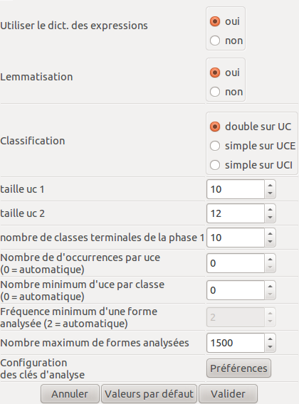

- Utiliser le dictionnaire des expressions :
voir dictionnaire des expressions

- Lemmatisation :
voir lemmatisation

- Classification :
  - double sur UC : la classification est menée sur deux tableaux qui regroupent sur chaque ligne un certain nombre d'UCE en fonction du nombre de formes actives par ligne des paramètres « taille uc 1 » et « taille uc2 »
  - simple sur UCE : la classification est menée sur les UCE
  - simple sur UCI : la classification est menée sur les UCI

- Nombre de classes terminales de la phase 1 :
Détermine le nombre de classes de la première partie de la classification.

- Nombre d'occurrences par UCE :
Permet de choisir la taille des UCE en fonction du nombre d'occurrences qu'elles regroupent. Par défaut, ce calcul est automatique et la taille des UCE est fonction de la taille du corpus. Plus le corpus est important, plus les UCE seront longues. Dans tous les cas, la ponctuation est prise en compte dans le découpage ; la valeur du nombre d'occurrences est donc « un objectif à atteindre » et pas une valeur stricte.

Vérifiez la taille des UCE dans vos analyses, elle peut rapidement devenir trop importante.

- Nombre minimum d'UCE par classe :
Permet de choisir le nombre minimum d'UCE par classe. Par défaut, seules les classes regroupant 1/(le nombre de classes terminales de la phase 1) des UCE pour une classification simple, et 1/(2*le nombre de classes terminales de la phase 1) des UCE pour une classification double, seront retenues.

- Nombre maximum de formes analysées :
Par défaut, les 1500 formes actives les plus fréquentes et les 1500 formes supplémentaires les plus fréquentes seront retenues. Une forme doit avoir au minimum une fréquence de 4 pour être retenue. Si le corpus à moins de 1500 formes, toutes les formes avec une fréquence strictement supérieure à 3 seront retenues.

Ce paramètre a une forte incidence sur la taille des tableaux analysés et donc sur la quantité de mémoire de l'ordinateur mobilisée. Si votre ordinateur n'a pas assez de mémoire pour analyser un corpus, essayez de baisser ce paramètre. Si votre ordinateur possède « suffisamment » de mémoire pour le corpus et que le corpus possède plus de 1500 formes de fréquence > 3, n'hésitez pas à l'augmenter.

- Configuration des clés d'analyse :
Voir clés d'analyse

Résultats
Les résultats directement disponibles présentent un résumé de la classification (onglet CHD) les profils des classes (onglet Profils), les antiprofils des classes (onglet Antiprofils) et une analyse factorielle des correspondances menées sur le tableau de contingence croisant formes et classes (onglet AFC).
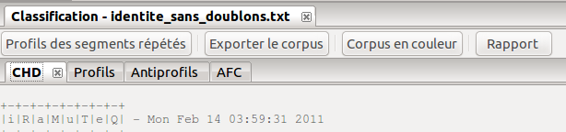

Options des profils
A partir d'un clique droit sur une ligne du profil, plusieurs outils complémentaires sont proposés :
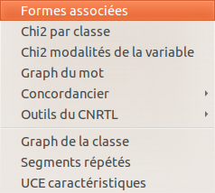
- Formes associées : renvoie les mots associées à la forme sélectionnée et leurs effectifs.
- Chi2 par classe : crée un graphique qui présente le chi2 d'association de la forme à chacune des classes. Plusieurs formes peuvent être sélectionnées en même temps.
- Chié modalités de la variable : crée un graphique qui représente le chi2 d'association des modalités de la variable sélectionnée à chacune des classes. Nécessite un formatage du type variable_modalité.
- Graph du mot : crée un graph de similitude représentant les cooccurrences dans la classe du mot sélectionné. Voir « analyse de similitude » pour plus de détails.
- Concordancier : propose le concordancier de la (ou des) forme(s) sélectionnée(s). Ce concordancier est disponible pour les UCE de la classe, les UCE classées ou toutes les UCE du corpus.
- Outils du CNRTL : interroge la base de données du Centre Nationale de Ressources Textuelles et Lexicales (http://www.cnrtl.fr/) à partir de la forme sélectionnée (nécessite d'être connecté à Internet). Permet d'obtenir une définition (Lexicographie), les synonymes (Synonymie), les Antonymes (Antonymie), l'étymologie (Etymologie) et la morphologie (Morphologie) de la forme. Les résultats s'affichent dans le navigateur internet par défaut du système.
- Graph de classe : indépendant de la ligne sélectionnée. Il s'agit d'une analyse de similitude menée sur un tableau absence/présence (0/1) qui croise les unités choisies en ligne (UCI ou UCE) et les formes actives de la classe en colonne. La matrice de similitude est construite sur les colonnes (les formes actives de la classe). Par défaut, l'indice de similitude utilisé est la cooccurrence. Les résultats se présentent sous la forme d'un graphe de similitude réduit à un arbre maximum.
Voir « analyse de similitude » pour plus de détails.
- Segments répétés : indépendant de la ligne sélectionnée. Effectifs et tailles des segments répétés de la classe. Préférez les profils des segments répétés.
- UCE caractéristiques : indépendant de la ligne sélectionnée. Liste les UCE caractéristiques de la classe. Deux scores sont proposés :
  - absolu : les UCE sont classées en fonction de la somme de chi2 de liaison à la classe des formes actives qu'elles contiennent.
  - Relatif : les UCE sont classées en fonction de la moyenne des chi2 de liaison à la classe des formes actives qu'elles contiennent.
Dans le cas d'une classification sur UCI, remplacez UCE par UCI dans la description précédente.

Fichiers en sortie
Répertoire de sortie | NomDuCorpus_alceste_x
Fichiers en sortie :
TableUc1.csv | Le tableau UC1/formes ou UCI/formes ou UCE/formes
TableUc2.csv | Le tableau UC2/formes
listeUCE1.csv | Tableau uce;uc pour les UC1
listeUCE2.csv | Tableau uce;uc pour les UC2
profiles.csv | Profils des classes
antiprofiles.csv | Antiprofils des classes
info.txt | Résumé de la classification
uce.csv | Les uce par classe
arbre_1.png | Dendrogramme de la première CHD
arbre_2.png | Dendrogramme de la seconde CHD
dendro1.png | Dendrogramme final sur UC1
dendro2.png | Dendrogramme final sur UC2
classe_mod.csv | Tableau de contingence formes actives/classes
RData.RData | Résultats dans R
tablesup.csv | Tableau de contingence formes supplémentaires/classes
tableet.csv | Tableau de contingence variables illustratives/classes
SbyClasseOut.csv | Les uce par classe
chisqtable.csv | Chi2 d'association de chaque formes aux classes
ptable.csv | Seuil de significativité des chi2 d'associations de chaque forme aux classes.
Analyse.ira | Fichier Analyse : permet de ré-ouvrir une analyse.
AFC2DL.png | Graph AFC : Variables actives - coordonnées - facteurs 1 / 2
AFC2DSL.png | Graph AFC : variables supplémentaires - coordonnées - facteurs 1 / 2
AFC2DEL.png | Graph AFC : Variables illustratives - Coordonnées - facteur 1 / 2
AFC2DCL.png | Graph AFC : Classes - Coordonnées - facteur 1 / 2
AFC2DCoul.png | Graph AFC : Variables actives - Corrélation - facteur 1 / 2
AFC2DCoulSup.png | Graph AFC : Variables supplémentaires - Corrélation - facteur 1 / 2
AFC2DCoulEt.png | Graph AFC : Variables illustratives - Corrélations - facteur 1 / 2
AFC2DCoulCl.png | Graph AFC : Classes - Corrélations - facteurs 1 / 2
liste_graph_afc.txt | Liste de s graphiques de l'onglet AFC
liste_graph_chd.txt | Liste de graphiques de l'onglet CHD
afc_row.csv | Résultats de l'AFC ; Coordonnées, corrélation, MASS, contribution des formes : voir le manuel de la librairie ca de R pour plus de détail.
afc_col.csv | Résultats de l'AFC ; Coordonnées, corrélation, MASS, contribution des classes : voir le manuel de la librairie ca de R pour plus de détail.
afc_facteur.csv | Résultats de l'AFC ; Valeurs propres, Pourcentage d'inertie extraite et Pourcentage cumulé des facteurs.
segments_classes.csv | Tableau de contingence segments répétés/classes
prof_segments.csv | Profils des segments répétés
antiprof_segments.csv | Antiprofils des segments répétés
profil_type.csv | Profils des types
antiprof_type.csv | Antiprofils des types
type_cl.csv | Tableau de contingence types/classes
analyse.db | Base de données contenant les résultats

Par matrice des distances

Description
Produit une classification à partir d'une matrice de distance construite à partir d'un tableau absence/présence qui croise l'unité choisie (UCI ou UCE) et les formes actives. La matrice de distance est construite à partir des lignes de ce tableau (les unités).

Options
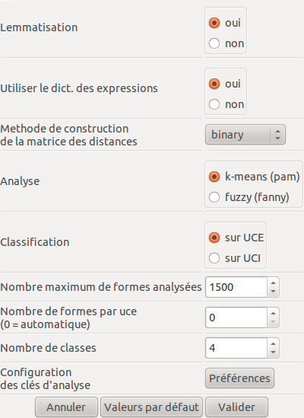

- Méthode de construction de la matrice des distances :
Permet de choisir l'indice de distance utilisé dans la matrice des distances. Voir la documentation de la fonction dist (librairie stats) de R pour plus de détails sur ces indices. Le fichier traité étant de type absence/présence, seul l'indice « binary » est pertinent. Il s'agit de la distance de Jaccard.
- Analyse :
Deux algorithmes de classification sont proposés : « k-means » par l'intermédiaire de la fonction « pam » et « fuzzy clustering » par l'intermédiaire de la fonction « fanny ». Ces deux fonctions font parties de la librairie cluster de R. Voir la documentation de la librairie cluster pour plus de détails : http://cran.r-project.org/web/packages/cluster/cluster.pdf
- Classification :
Permet de choisir les unités en ligne : UCE ou UCI
- Nombre maximum de formes analysées :
Voir Méthode ALCESTE → Options
- Nombre de classes :
Nombre de classes souhaitées. Par défaut, 4 classes seront construites.

Résultats
Les résultats se présentent comme les résultats de la méthode ALCESTE. Voir méthode ALCESTE → Résultats.

Analyses de tableaux de données

Format des données en entrée
Les tableaux de données doivent être du type individus/caractères. Les variables doivent être préférentiellement présentées sous la forme variable_modalité. Dans le cadre des classifications ALCESTE, le tableau d'entrée est transformé en tableau absence/présence (0/1). Il n 'est donc généralement pas acceptable que deux colonnes distinctes contiennent des modalités formatées de la même façon. Une étoile peut être introduite devant les modalités qui seront utilisées comme variables illustratives dans les classifications ALCESTE. Cette présentation correspond à un corpus « formaté ».

exemple :

id | var1 | var2 | …
1 | *var1_mod1 | var2_mod2 | …
2 | *var1_mod2 | var2_mod1 | …
3 | *var1_mod3 | var2_mod3 | …
4 | *var1_mod2 | var2_mod4 | …
5 | *var1_mod3 | var2_mod6 | …
… | … | … | …

Les fichiers acceptés en entrée doivent être au format .xls (Microsoft Excel 97/2003), .csv ou .ods (openoffice, libreoffice, etc...).

Tous les fichiers transmis à R sont au format .csv avec le ';' comme séparateur de champs. IL EST DONC INDISPENSABLE QUE LE FICHIER EN ENTREE NE CONTIENNE AUCUN ';'.
De façon plus générale, il faut éviter les caractères en dehors des lettres (a-z), des chiffres (0-9) et du tiret bas (_).

Fréquences
Analyse de tableau → Fréquences

Description
Donne la fréquence et le pourcentage des modalités des colonnes sélectionnées.

Résultats
Les résultats ne sont enregistrés automatiquement.
Tableau des fréquences et des pourcentages de modalités. Histogramme sur les pourcentages.

Chi 2
Analyse de tableau → Chi2

Description
Test d'indépendance du Chi2 entre les colonnes sélectionnées.

Résultats
Tableau de contingence, tableau des valeurs attendues, contributions a posteriori, pourcentage en ligne et en colonne, histogramme du tableau de contingence.

Classification

Méthode ALCESTE
Analyse de tableau → Classification → Méthode ALCESTE

Description
Classification des lignes d'un tableau individus/caractères selon la classification hiérarchique descendante de la méthode ALCESTE. Le tableau est d'abord transformé en tableau absence/présence.

Options

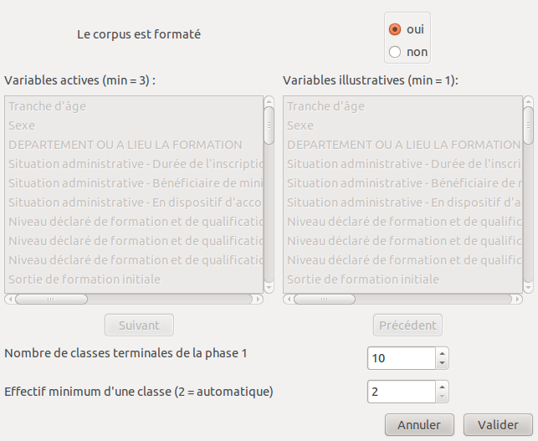

- Le corpus est formaté : un corpus formaté est un corpus pour lequel toutes les modalités illustratives commencent par une étoile (*). Sélectionner « non » donne accès à la possibilité de sélectionner les colonnes actives et les colonnes illustratives.
- Nombre de classes terminales de la phase 1 : nombre de classes de la première partie de la classification.
- Effectif minimum d'une classe : nombre minimum de lignes dans une classe retenue.

Résultats
Les profiles se présentent de la même façon que les résultats des analyses de texte ALCESTE.

Options des profils
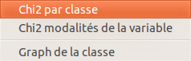

- Chi2 par classe : Chi2 de la (ou des) modalité(s) sélectionnée(s) par classe.
- Chi2 modalités de la variable : Chi2 des modalités de la variable sélectionnée. Nécessite un formatage du type variable_modalité.
- Graph de la classe : analyse de similitude sur un tableau croisant forme actives de la classe et ligne du tableau de cette classe. Voir Analyse de similitude pour plus de détails.

Par matrice des distances
Analyse de tableau → Classification → Par matrice des distances

Description
Classification hiérarchique descendante menée sur une matrice de distance des lignes du tableau. La matrice est calculée par la fonction « daisy » de la librairie cluster de R. La chd est calculée par la fonction « diana » de la libraire « cluster. »
Options

Résultats
Les résultats se présente de la même façon que les résultats des classifications ALCESTE.

AFCM
Analyse de tableau → AFCM
Description
Analyse factorielle des correspondances multiples calculée par la fonction « mca » de la librairie « MASS » de R.
Cette analyse est immature.

Analyses de similitude
Analyse de tableau → Analyses de similitude

Description
Cette analyse produit des graphes à partir de la librairie « igraph » de R. Le tableau en entré est transformé en tableau présence / absence. La matrice de similitude est calculée à partir de l'un des indices proposés. La plupart des indices proposés sont issus de la librairie « proxy » de R. Voir le détail des indices de similitude en annexe.

Options

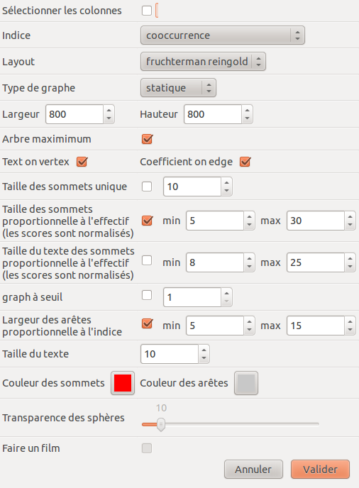

- Sélectionner des colonnes : permet de sélectionner les colonnes sur lesquelles portera l'analyse.
- Indice : choix de l'indice de similitude. Voir le détail des indices de similitude en annexe
- Layout : mode de présentation des données. Les options sont aléatoire (random), cercle, Fruchterman Reingold, Kamada-Kawaï, graphopt. Voir la documentation de la librairie igraph pour plus de détails (http://igraph.sourceforge.net/doc/R/00Index.html).
- Type de graphe : choix de la méthode de présentation du graphique.
  - Statique : produit une image png
  - Dynamique : utilise l'interface tk d'igraph. Cette interface permet d'organiser les graphes et de conserver les coordonnées pour réutilisation dans un graph statique.
  - 3D : produit un graphe en trois dimension qui s'ouvre dans une fenêtre rgl.
- Largeur / Hauteur : taille de l'image produite (en pixel).
- Arbre maximum : calcul de l'arbre maximum
- Text on Vertex : affiche du texte des sommets des graphes
- Text on edge : affiche le texte sur les arêtes du graphe
- Taille des sommets unique : assigne une taille unique au sommets du graphe
- Taille des sommets proportionnelle à l'effectif : permet d'assigner une taille des sommets proportionnelle à l'effectif de la forme.
- Taille du texte des sommets proportionnelle à l'effectif : permet d'assigner une taille du texte des sommets proportionnelle à l'effectif de la forme.
- Graphe à seuil : permet d'éliminer les arêtes pour lesquelles la valeur de l'indice est inférieure ou égale au seuil choisi.
- Largeur des arêtes proportionnelle à l'indice : permet d'assigner une largeur des arêtes proportionnelle à la valeur de l'indice.
- Taille du texte : indique la taille du texte
- Couleur des sommets / Couleurs des arêtes
- Transparence des sphères : transparence des sphères pour les graphes en 3D.
- Faire un film : permet de faire un film représentant un tour complet d'un graphe en 3D.
- Conserver les coordonnées précédentes : permet de reproduire un graphe avec les coordonnées du graphe précédent.

Résultats
Les résultats apparaissent dans un nouvel onglet. Le graphe peut être rapidement repris à partir du bouton en haut à gauche de l'onglet.


Bibliographie

Annexes

Détail des indices de similitude
Les indices de similitudes proposés dans iramuteq sont ceux disponibles dans la librairie proxy écrit par David Meyer et Christian Buchta, à l'exception de la cooccurrence simple et de l'indice binomial.
La description des indices suivante est extraite de la documentation de la librairie proxy.

introduction
id | var1 | var2 | var3
1 | 1 | 0 | 1
2 | 0 | 1 | 1
3 | 1 | 1 | 0
4 | 0 | 0 | 1
5 | 0 | 1 | 1
Tableau 1

 |  | var1
 |  | 1 | 0
var2 | 1 | a | b
 | 0 | c | d
Tableau 2
n = a + b + c + d = nombre de ligne du tableau 1

indices

cooccurrence
a

pourcentage de cooccurrence
voir #Russel

Jaccard
names Jaccard, binary, Reyssac, Roux
type binary
loop FALSE
formula a / (a + b + c)
reference Jaccard, P. (1908). Nouvelles recherches sur la
distribution florale. Bull. Soc. Vaud. Sci. Nat., 44, pp.
223--270.
description The Jaccard Similarity (C implementation) for binary data.
It is the proportion of (TRUE, TRUE) pairs, but not
considering (FALSE, FALSE) pairs. So it compares the
intersection with the union of object sets.

Kulczynski1
names Kulczynski1
type binary
loop TRUE
formula a / (b + c)
reference Kurzcynski, T.W. (1970). Generalized distance and discrete
variables. Biometrics, 26, pp. 525--534.
description Kulczynski Similarity for binary data. Relates the (TRUE,
TRUE) pairs to discordant pairs.

Kulczynski2
names Kulczynski2
type binary
loop TRUE
formula [a / (a + b) + a / (a + c)] / 2
reference Kurzcynski, T.W. (1970). Generalized distance and discrete
variables. Biometrics, 26, pp. 525--534.
description Kulczynski Similarity for binary data. Relates the (TRUE,
TRUE) pairs to the discordant pairs.

Mountford
names Mountford
type binary
loop TRUE
formula 2a / (ab + ac + 2bc)
reference Mountford, M.D. (1962). An index of similarity and its
application to classificatory probems. In P.W. Murphy
(ed.), Progress in Soil Zoology, pp. 43--50. Butterworth,
London.
description The Mountford Similarity for binary data.

Fager
names Fager, McGowan
type binary
loop TRUE
formula a / sqrt((a + b)(a + c)) - 1 / 2 sqrt(a + c)
reference Fager, E. W. and McGowan, J. A. (1963). Zooplankton species
groups in the North Pacific. Science, N. Y. 140: 453-460
description The Fager / McGowan distance.

Russel
names Russel, Rao
type binary
loop TRUE
formula a / n
reference Russell, P.F., and Rao T.R. (1940). On habitat and
association of species of anopheline larvae in
southeastern, Madras, J. Malaria Inst. India 3, pp.
153--178
description The Russel/Rao Similarity for binary data. It is just the
proportion of (TRUE, TRUE) pairs.

simple matching
names simple matching, Sokal/Michener
type binary
loop TRUE
formula (a + d) / n
reference Sokal, R.R., and Michener, C.D. (1958). A statistical
method for evaluating systematic relationships. Univ.
Kansas Sci. Bull., 39, pp. 1409--1438.
description The Simple Matching Similarity or binary data. It is the
proportion of concordant pairs.

Hamman
names Hamman
type binary
loop TRUE
formula ([a + d] - [b + c]) / n
reference Hamann, U. (1961). Merkmalbestand und
Verwandtschaftsbeziehungen der Farinosae. Ein Beitrag zum
System der Monokotyledonen. Willdenowia, 2, pp. 639-768.
description The Hamman Matching Similarity for binary data. It is the
proportion difference of the concordant and discordant
pairs.

Faith
names Faith
type binary
loop TRUE
formula (a + d/2) / n
reference Belbin, L., Marshall, C. & Faith, D.P. (1983). Representing
relationships by automatic assignment of colour. The
Australian Computing Journal 15, 160-163.
description The Faith similarity

Tanimoto
names Tanimoto, Rogers
type binary
loop TRUE
formula (a + d) / (a + 2b + 2c + d)
reference Rogers, D.J, and Tanimoto, T.T. (1960). A computer program
for classifying plants. Science, 132, pp. 1115--1118.
description The Rogers/Tanimoto Similarity for binary data. Similar to
the simple matching coefficient, but putting double weight
on the discordant pairs.

Dice
names Dice, Czekanowski, Sorensen
type binary
loop TRUE
formula 2a / (2a + b + c)
reference Dice, L.R. (1945). Measures of the amount of ecologic
association between species. Ecolology, 26, pp. 297--302.
description The Dice Similarity

Phi
names Phi
type binary
loop TRUE
formula (ad - bc) / sqrt[(a + b)(c + d)(a + c)(b + d)]
reference Sokal, R.R, and Sneath, P.H.A. (1963). Principles of
numerical taxonomy. W.H. Freeman and Company, San
Francisco.
description The Phi Similarity (= Product-Moment-Correlation for binary
variables)

Stiles
names Stiles
type binary
loop TRUE
formula log(n(|ad-bc| - 0.5n)^2 / [(a + b)(c + d)(a + c)(b + d)])
reference Stiles, H.E. (1961). The association factor in information
retrieval. Communictions of the ACM, 8, 1, pp. 271--279.
description The Stiles Similarity (used for information retrieval).
Identical to the logarithm of Krylov's distance.

Michael
names Michael
type binary
loop TRUE
formula 4(ad - bc) / [(a + d)^2 + (b + c)^2]
reference Cox, T.F., and Cox, M.A.A. (2001). Multidimensional
Scaling. Chapmann and Hall.
description The Michael Similarity

Mozley
names Mozley, Margalef
type binary
loop TRUE
formula an / (a + b)(a + c)
reference Margalef, D.R. (1958). Information theory in ecology. Gen.Systems, 3, pp. 36--71.
description The Mozley/Margalef Similarity

Yule
names Yule
type binary
loop TRUE
formula (ad - bc) / (ad + bc)
reference Yule, G.U. (1912). On measuring associations between
attributes. J. Roy. Stat. Soc., 75, pp. 579--642.
description Yule Similarity

Yule2
names Yule2
type binary
loop TRUE
formula (sqrt(ad) - sqrt(bc)) / (sqrt(ad) + sqrt(bc))
reference Yule, G.U. (1912). On measuring associations between
attributes. J. Roy. Stat. Soc., 75, pp. 579--642.
description Yule Similarity

Ochiai
names Ochiai
type binary
loop TRUE
formula a / sqrt[(a + b)(a + c)]
reference Sokal, R.R, and Sneath, P.H.A. (1963). Principles of
numerical taxonomy. W.H. Freeman and Company, San
Francisco.
description The Ochiai Similarity

Simpson
names Simpson
type binary
loop TRUE
formula a / min{(a + b), (a + c)}
reference Simpson, G.G. (1960). Notes on the measurement of faunal
resemblance. American Journal of Science 258-A: 300-311.
description The Simpson Similarity (used in Zoology).

Braun-Blanquet
names Braun-Blanquet
type binary
loop TRUE
formula a / max{(a + b), (a + c)}
reference Braun-Blanquet, J. (1964): Pflanzensoziologie. Springer
Verlag, Wien and New York.
description The Braun-Blanquet Similarity (used in Biology).

Chi-squared

Phi-squared

Tschuprow

Cramer

Pearson

Binomial
names binomial
type binary
loop TRUE
formula
reference
description

